专题设计（一）：线性表
 | 题目
1. | 银行账户管理系统
2. | 新约瑟夫环游戏
3. | 简易五子棋对弈系统
4. | 校园地理信息管理系统

本专题目标：（1）在实践中体会“对象”的使用方法，确定问题所涉及的类，确定每个类的属性和操作，完成对象之间的交互；（2）掌握数据结构中线性表的顺序存储或者链式存储，实现基本操作，体会存储方式对应的优缺点。
注：同学们对题目要求进行合理化调整，需要说明理由。

银行账户管理系统
（1）问题描述
设计一个“银行账户管理系统”，用来实现银行客户的自助开户、存款、取款、销户等基本功能，以及管理员的浏览、查找等基本功能。
（2）具体要求
编写一个银行账户管理系统程序。银行客户信息以一个账户一条记录的形式存储，每个账户记录包含的信息有身份标识号（ID）、姓名、电话、电子邮箱、身份证号、银行卡号、账户余额等信息。
具体功能如下：
对于银行客户实现
- 开户，若无账户，申请开户，提交必要的信息则可以开立账户，ID由个人设定，银行卡号随机生成，初始账户余额为零；
- 查询，登录账户，选择查询功能，可以查看本人账户的全部信息；
- 修改，登录账户，选择修改功能，可以修改电话或电子邮箱，其他信息不允许修改；
- 存款，登录账户，选择存款功能，提交人民币，账户余额增加相应数额；
- 取款，登录账户，选择取款功能，输入相应数额，取出人民币，账户余额相应减少，若取款大于余额，提示余额不足；
- 销户，登录账户，选择销户功能，若余额不为零则提示无法办理销户，若余额为零则可以注销账户。
对于管理员实现
- 浏览，登录系统，选择浏览功能，可获得当前账户的数量和总存款数，以及全部账户列表（可简化显示）；
- 查找，登录系统，选择查找功能，可以查找指定账户，查看满足查找条件账户的全部信息；
选作功能
- 转账，登录账户，选择转账功能，输入对方银行卡号和相应数额，本人账户余额减少金额为转账金额和转账手续费之和，对方账户余额增加转账金额；
- 文件的导入和保存，将银行账户信息表保存到文件，可导入和导出，当账户信息表发生添加、修改、删除后需要进行文件更新。

新约瑟夫环游戏
（1）问题描述
设计一个“约瑟夫环”游戏模拟器，即n个人围成一圈，设置起点开始报数，按规定方向 1 、 2 、3 ......报数，当报数达到规定值（大于等于1的整数），则该人退出游戏，最后剩下的人为游戏胜利者。在基本游戏规则的基础上进行一些扩展，例如个人信息中包括密码（正负表示方向，数值表示报数规定值），游戏积分等。
（2）具体要求
编写一个“约瑟夫环”游戏模拟器。游戏者信息以一个人一条记录的形式存储，每个记录包含的信息有身份标识号（ID）、姓名、电话、电子邮箱、身份证号、密码、积分等信息。
具体功能如下：
- 开户，若无账户，申请开户，提交必要的信息则可以开立游戏账户，ID由个人设定，密码随机生成，初始账户积分为零；
- 查询，登录账户，选择查询功能，可以查看本人账户的全部信息；
- 修改，登录账户，选择修改功能，可以修改电话或电子邮箱，其他信息不允许修改；
- 游戏，登录账户，选择游戏功能，则全部账户参与游戏，按照开户顺序建立约瑟夫环，提供不同游戏模式 a. 简单 b. 中等
a按照缺省的方向、规定值进行游戏；
b按照缺省的方向、规定值进行第一轮报数，当有人退出之后按照淘汰者的密码所指示的方向和报数值进行下一轮报数；
显示游戏过程，游戏发起者如果获得胜利则积分增加，如果失败则积分不变，参与者积分不变；
- 销户，登录账户，选择销户功能，可以注销账户。
- 浏览，登录系统，选择浏览功能，可获得当前账户的数量和积分排行榜；
- 查找，登录系统，选择查找功能，可以查找指定账户，查看满足查找条件账户的公开信息；
选作功能
- 挑战，登录账户，选择挑战功能，游戏规则相同，积分规则改变为游戏发起者如果获得胜利则积分获得翻倍增加，如果失败则积分减少，参与者如果获得胜利则积分增加，如果失败则积分不变；
- 文件的导入和保存，将账户信息表保存到文件，可导入和导出，当账户信息表发生添加、修改、删除后需要进行文件更新。

简易五子棋对弈系统
（1）问题描述
提供一个用于人-人五子棋对弈的简易棋盘，规格为15*15，无禁手等规则。当一方获胜（即率先有五颗棋子在纵、横、斜的任意一条直线上无间断连成一线时）时，棋盘能自动提示获胜信息，并终止本次对弈。
（2）具体要求
核心算法必须用到线性数据结构。具体功能如下：
- 创建、绘制棋盘
a用图形界面或字符界面都可以。如果用字符界面，可以用字符集里面的制表符来表示棋盘。
b棋盘上的格点坐标从下到上用阿拉伯数字1—15顺序标记，从左到右用英文字母A—O顺序标记。
- 提供对弈功能
a 对弈开始前，两位棋手有机会选择黑棋或白旗；黑棋先行，交替落子；
b 根据所使用的界面，鼠标直接选点、坐标输入选点、方向键移动选点或其它方式都可以。选点后落子之前，需要确认（可设置为系统选项）。
c标记当前局面的最后一手棋，便于棋手参考；
d显示当前局面的总手数、下一手颜色等实时信息。
- 提供胜负判别功能
棋手可以主动认输，系统终止本次对弈；或者，当棋盘下满，无法落子时，系统判定平局，终止本次对弈。否则，系统监控棋盘局面，发现某一方的棋子形成横、纵或斜线任一方向的五子连珠情况，则提示该棋手获胜，终止本次对弈。
选作功能：
- （体现OOP思想）设计系统时考虑留下人-机对弈的接口，即考虑怎样很好的进行代码复用，很容易地替换某一个棋手为AI算法。

校园地理信息管理系统
（1）问题描述
设计一个校园地理信息管理系统，可以图形化显示校园地图，用不同的图标表示不同类型的地点或建筑，如北湖、食堂、教学楼、图书管和体育场等。用户可以利用该系统自行设计校内地图，实现增加建筑、移除建筑和查询建筑信息等基本功能。
（2）具体要求
编写一个校园地理信息管理系统程序。用户可以创建不同学校的地理信息管理系统，在其中添加相应的地点或建筑信息，每个地点或建筑以一条记录的形式存储，每个记录包含的信息有地点或建筑标识号（ID）、名称、位置平面坐标、功能描述等信息。
具体功能如下：
- 创建地图，输入必要的信息，创建某校园地理信息管理系统，如：北京理工大学，按创建顺序给地图编号，初始地图不包含任何地点或建筑，给出地图大小（长L和宽W），假设地图坐标系的起始点为左上角（如图1所示）；
- 增加地点或建筑，按增加的顺序编号（ID），输入地点或建筑名称、平面位置坐标（横坐标x_{i}, 纵坐标y_{i}，指建筑的左上角）及占地面积（长l_{i}和宽w_{i}，为简化均按矩形设计，如图1所示），功能描述（可自定义）信息，要能够判别增加地点或建筑位置是否与已有位置冲突，若冲突需给出提示信息，并且占地面积不能超出地图范围；
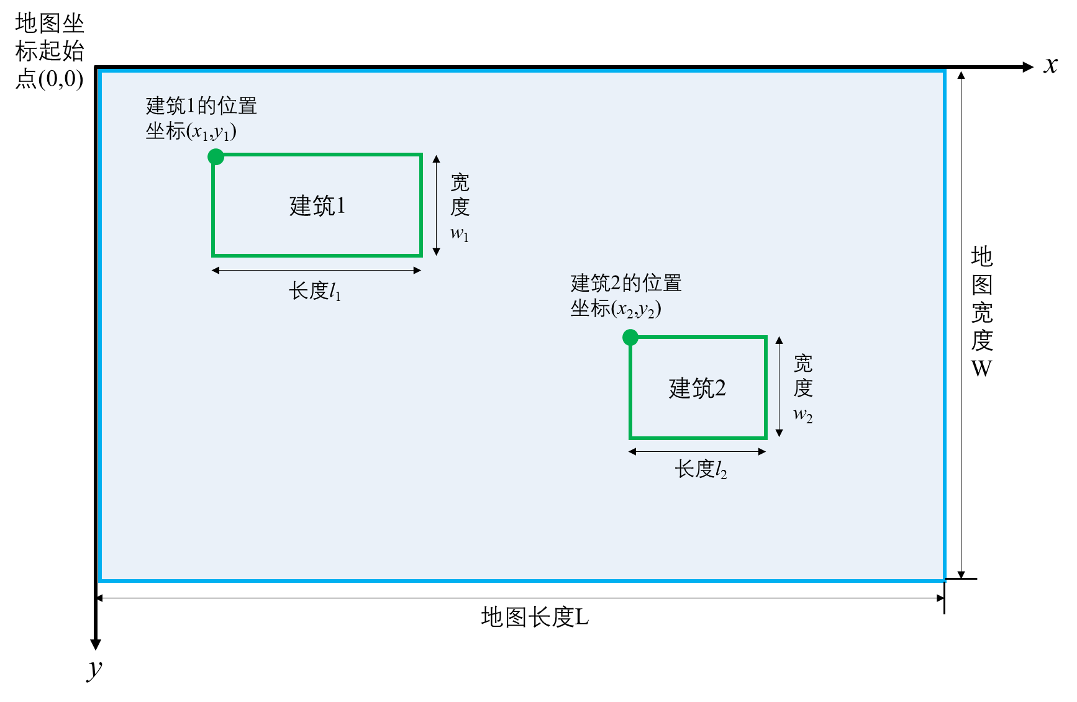
图1 地图坐标系和建筑位置示意图
③ 显示地点或建筑信息，能够显示地图中已有的地点或建筑信息，包括编号（ID）、位置坐标、占地面积（长和宽）、功能描述；
④ 删除地点或建筑信息，输入地点或建筑的ID号，删除对应的地点或建筑；
⑤ 修改地点或建筑信息，输入地点或建筑的ID号，选择需要修改的条目，并进行修改；
选做功能
⑥ 显示地图时，当鼠标悬停在某地点或建筑上方，显示该地点或建筑的相关信息；
⑦ 文件的导入和保存，将已有的建筑名称、位置坐标、占地面积、功能描述信息保存到文件（如.txt等），可导入和导出，当信息表发生增加、修改和删除后需要进行文件更新。

